METODOLOGIA

AD -Análisis y Diseño

|  |  |
| --- | --- |
| Aprobador por | Fecha |
|  |  |

|  |  |
| --- | --- |
| Revisado por | Fecha |
|  |  |

Indice

Histórico de versiones 3

PROPÓSITO 4

Objetivo 4

Documento de Casos de Uso del Sistema – Trazo Grueso 4

Documento de Casos de Uso del Sistema – Trazo Fino 5

Diagrama de Casos de Uso del Sistema 6

Documento de Trazabilidad 6

Diagramas de Secuencia 7

Diagrama de Clases 8

Documento de Arquitectura 8

Histórico de versiones

*Esta sección contiene la información de los cambios que se realizaron en este documento.*

|  |  |  |  |
| --- | --- | --- | --- |
| Versión | Fecha | Autor | Descripción |
| 1.0 | 22/08/2011 | PL | Creación del documento |
| 1.1 | 10/09/2011 | PL | Modificación de artefactos a incluir en la disciplina Análisis y Diseño |
| 1.2 | 10/09/2011 | DV | Agregado de Artefacto Documento de Arquitectura |

PROPÓSITO

El propósito de este documento, es el de detallar cómo Siamsoftdesarrolla la disciplina de Análisis y Diseño.

Objetivo

Este procedimiento se aplicará de forma obligatoria en todos los proyectos de Siamsoft. Las mediciones se realizarán durante toda la duración del proyecto, y según la fase metodológica:

# Documento de Casos de Uso del Sistema – Trazo Grueso

Objetivos

Detallar a los miembros de Siamsoftcomo generar los casos de uso del sistema a trazo grueso. En este documento, se especificaránagrandes rasgos los casos de uso identificados, con una breve descripción de cada uno, así como los actores que los disparan.

Responsable:

Analista Funcional

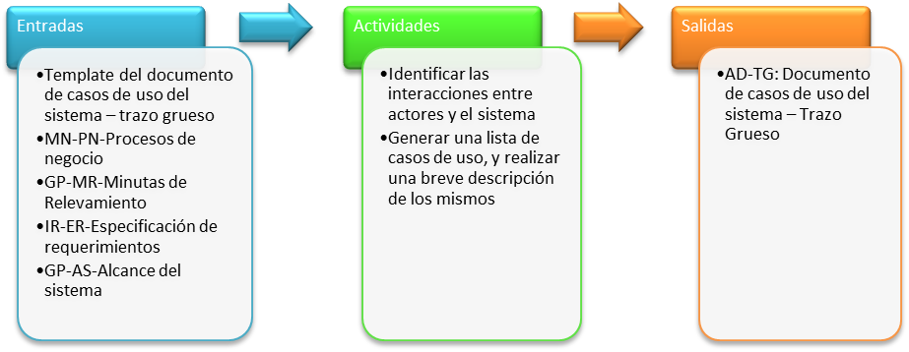

# Documento de Casos de Uso del Sistema – Trazo Fino

Objetivos

Detallar a los miembros de Siamsoft como generar los casos de uso del sistema a trazo fino. En este documento, se especificarán en detalle los casos de uso identificados, explicitando la interacción entre actor – Sistema.

Responsable

Analista funcional

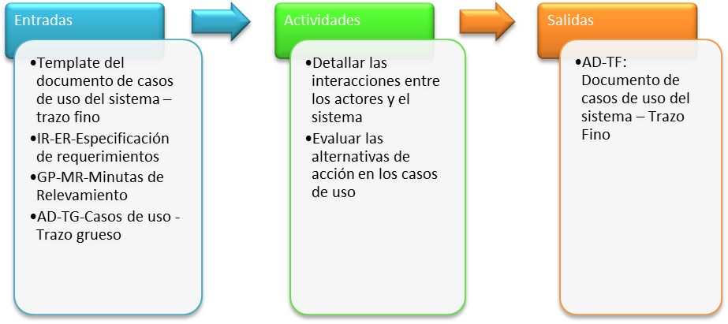

# Diagrama de Casos de Uso del Sistema

Objetivos

Detallar a los miembros de Siamsoft como generar el diagrama de casos de uso del sistema. Este documento complementa a los documentos de casos de uso a trazo grueso y fino.

Responsable

AnalistaFuncional

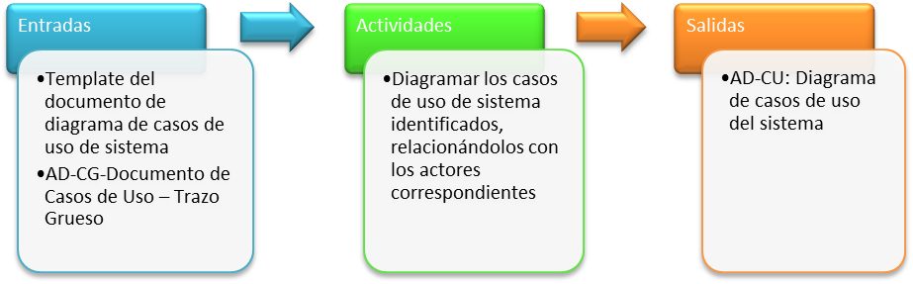

# Documento de Trazabilidad

Objetivos

Detallar a los miembros de Siamsoft como generar el documento de trazabilidad. Este documento tiene como objeto poder llevar una línea de visibilidad entre los documentos, para poder relacionarlos entre sí.

Responsable

AnalistaFuncional

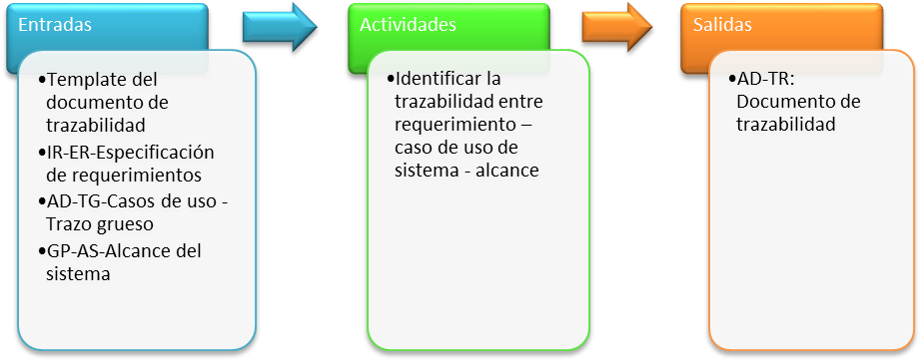

# Diagramas de Secuencia

Objetivos

Detallar a los miembros de Siamsoft como generar los diagramas de secuencia. Este documento tiene como objetivo detallar la interacción de los objetos que intervienen en el curso normal de un caso de uso.

Responsable

AnalistaFuncional

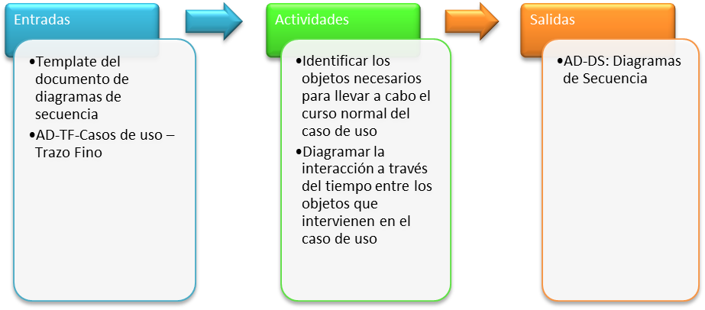

# Diagrama de Clases

Objetivos

Detallar a los miembros de Siamsoft como generar el diagrama de clases del sistema. Este documento pretende ayudar en la solución de diseño del sistema a construir, modelando las clases y sus relaciones en el sistema.

Responsable

AnalistaFuncional

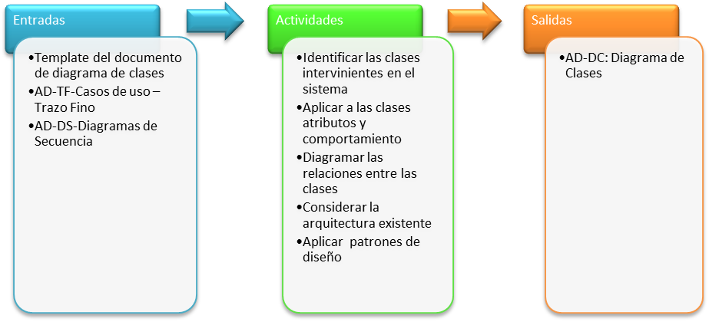

# Documento de Arquitectura

Objetivos

Detallar las actividades que Siamsoft realiza a la hora de diseñar la arquitectura.

Responsable

AnalistaFuncional

